P R E S S E M I T T E I L U N G

PROFIdrive in der Maschine und bei der Modellierung

Hannover, 17. April 2023: Ein neues Demomodell auf dem PI-Gemeinschaftstand auf der Hannover Messe 2023 zeigt anschaulich sowohl das reibungslose Zusammenspiel von unterschiedlichen Antriebsherstellern als auch den Mehrwert der Standardisierung von PROFIdrive bei der Simulation.

Produkte von elf unterschiedlichen Herstellern wirken in einer Maschine reibungslos zusammen, und das in einer anspruchsvollen Antriebsapplikation. Grundlage hierfür ist eine synchrone Kommunikation mit PROFINET IRT, darauf aufbauend wird zusätzlich das PROFIdrive-Profil Applikationklasse 4 (AC4) als interoperable Schnittstelle für Mehr-Achs-Motion-Control-Applikationen verwendet. Diese und noch mehr Antriebe mit IRT sind auch auf der PI-Website ersichtlich (https://www.profibus.com/technology/profidrive/profinet-irt-drive-vendors). Maschinenbauer können somit sowohl aus einer großen Vielfalt den passenden Antrieb finden als auch die Motion-Funktion einfach lösen.

Dabei wird die Anforderung nach einer Simulation vor dem realen Aufbau und einer einfachen Inbetriebsetzung immer wichtiger. Der Aufwand, vor allem das Erstellen der Modelle, darf dabei aber nicht den Nutzen relativieren. Hier zeigt sich der Vorteil der hohen Standardisierung mit PROFIdrive inklusive der enthaltenen Statemachines:

- einfache und komfortable Inbetriebnahme von Antrieben unterschiedlicher Hersteller mit Hilfe von Technologieobjekten,
- virtuelle Inbetriebnahme noch bevor die Maschine in der Realität gebaut wurde, dadurch höhere Qualität und Effizienz,
- durch die PROFIdrive-Integration können bereits vorhandene Simulationsmodelle verwendet werden.

Das konkrete Vorgehen und die Vorteile sind an einer Dialogstation an dem Modell ersichtlich.

Insgesamt bietet die große Vielfalt an Antrieben mit IRT und PROFIdrive und der zusätzliche Vorteil einer Unterstützung bei Simulation und Planung sowohl für die Hersteller als auch für die Anwender das umfassende Gesamtlösungspaket.

***

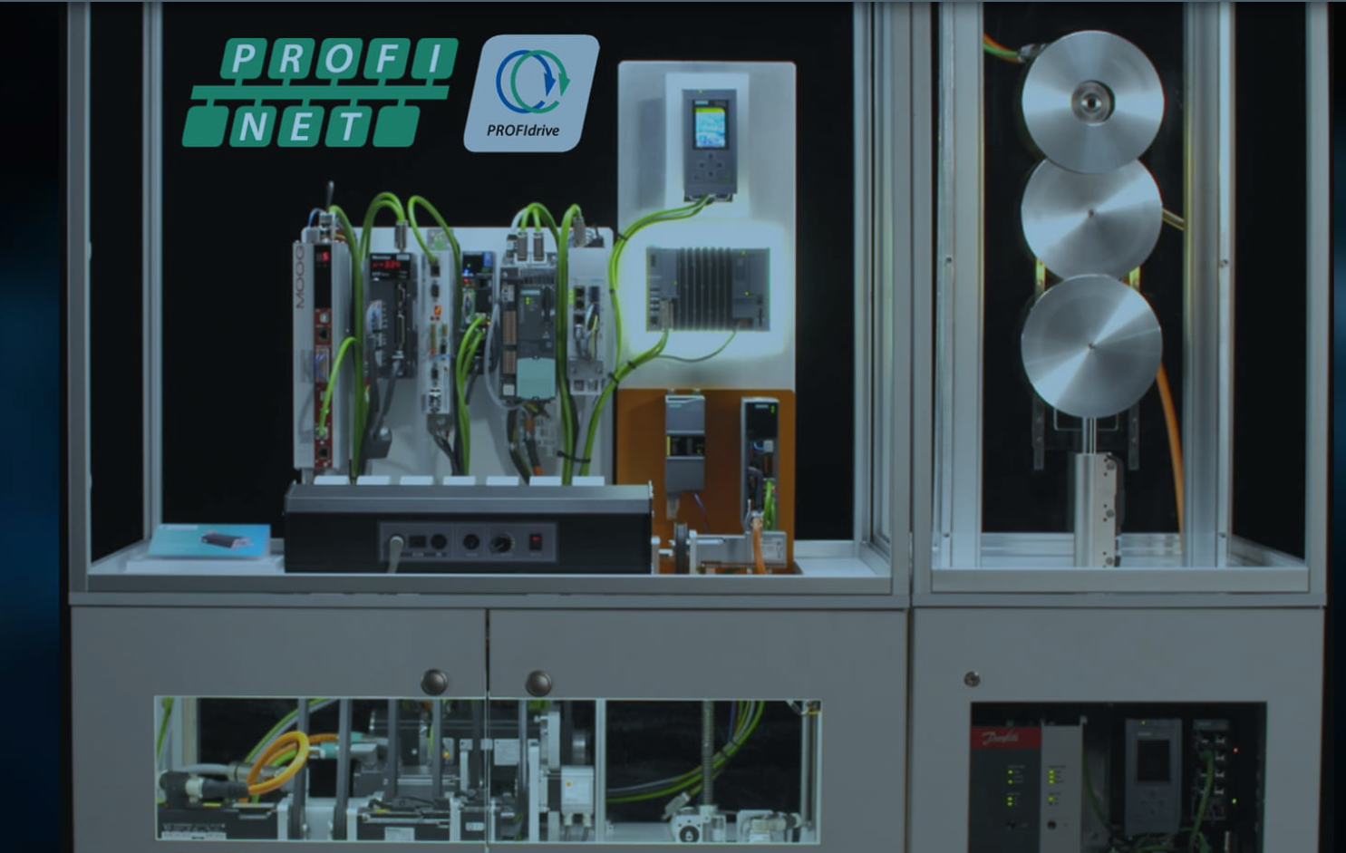

Grafik: Neues Demo-Modell mit elf unterschiedlichen Herstellern - besonders beeindruckend ist die Simulation des Verhaltens vor der eigentlichen Inbetriebnahme.

Pressekontakt:
PI (PROFIBUS & PROFINET International)
PROFIBUS Nutzerorganisation e. V.
Barbara Weber

Haid-und-Neu-Str. 7

D-76131 Karlsruhe
Tel.: 07 21 /986 197 49
Barbara.Weber@profibus.com
http://www.PROFIBUS.com
Diese Pressemitteilung liegt unter www.profibus.com zum Download für Sie bereit.

